**Plantilla para resolver ejercicios con modularidad.**

**Ejemplo 9**

Calcular la utilidad que un trabajador recibe en el reparto anual de utilidades si éste se le asigna como un porcentaje de su salario mensual que depende de su antigüedad en la empresa de acuerdo con la siguiente tabla:

TIEMPO UTILIDAD

Menos de 1 año 5% del salario

1 año o más y menos de 2 años 7% del salario

2 años o más y menos de 5 años 10% del salario

5 años o más y menos de 10 años 15% del salario

10 años o más 20% del salario

**TOP-DOWN**

**Análisis para el módulo: Main (Principal)**

1. **Planteamiento general del problema (Método de la caja negra).**

Nota: Los nombres de variables no deben llevar espacios en blanco ni tildes ni caracteres especiales. Investigar formato CamelCase y PascalCase.

SALIDAS

Utilidad a recibir

ENTRADAS

* Tiempo de antigüedad
* Salario

PROCESO

Verificar antigüedad

Calcular utilidad

1. **Análisis del problema.**
2. **Definición de variables de entrada.**

Definición de variables de entrada.

|  |  |  |
| --- | --- | --- |
| **Nombre** | **Tipo** | **Descripción** |
| ta | Real | Tiempo de trabajar en la empresa |
| s | Real | Salario actual del trabajador |
|  |  |  |

1. **Definición de variables de salida.**

Definición de variables de salida.

|  |  |  |
| --- | --- | --- |
| **Nombre** | **Tipo** | **Descripción** |
| u | Real | Utilidad que recibe el trabajador anualmente |

1. **Restricciones.**

Ta >= 0

S > 0

1. **Proceso.**

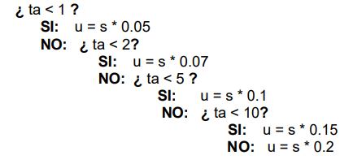

1. **Definición de variables de proceso.**

Definición de variables de proceso, si no las hay poner el texto “**no hay**”, no dejar vacío.

|  |  |  |
| --- | --- | --- |
| **Nombre** | **Tipo** | **Descripción** |
| No hay |  |  |
| No hay |  |  |

1. **Diseño de la solución. (**Algoritmo narrado, PSeudocódigo o Diagrama de Flujo)

**PSeudocódigo**

Proceso: Nombre del proceso

{Descripción del ejercicio}

{Listado de variables y sus tipos de datos}

1. INICIO
2. Declaración de variables
3. Captura de datos de entrada
4. Procesos
5. Presentación de resultados y demás salidas
6. FIN

|  |
| --- |
| **Método: ImprimirError Acceso: Publico Estático: Sí**   1. Escribir “Dato introducido de manera incorrecta. Vuelva a intentar por favor.” 2. Escribir “Error al escribir el salario. Salario debe ser mayor > 0” |

|  |
| --- |
| **Método: CalcularUtilidad Acceso: Publico Estático: Sí**  Calcula la utilidad que un trabajador recibe dependiendo del salario y tiempo de estar trabajando en la empresa.  Leer ta, s  Si ta < 1  U = ta * 0.05  Sino ta < 2  U = ta * 0.07  Sino ta <5  U = ta * 0.10  Sino ta > 10  U = ta * 0.20  Retornar utilidad. |
|  |

Se recomienda que se cree el pseudocódigo en el formato Flexible de PseInt para que los alumnos puedan probar sus pseudocódigos en esa aplicación antes de pasarlos a Código de Visual C#

**Diagrama de flujo**

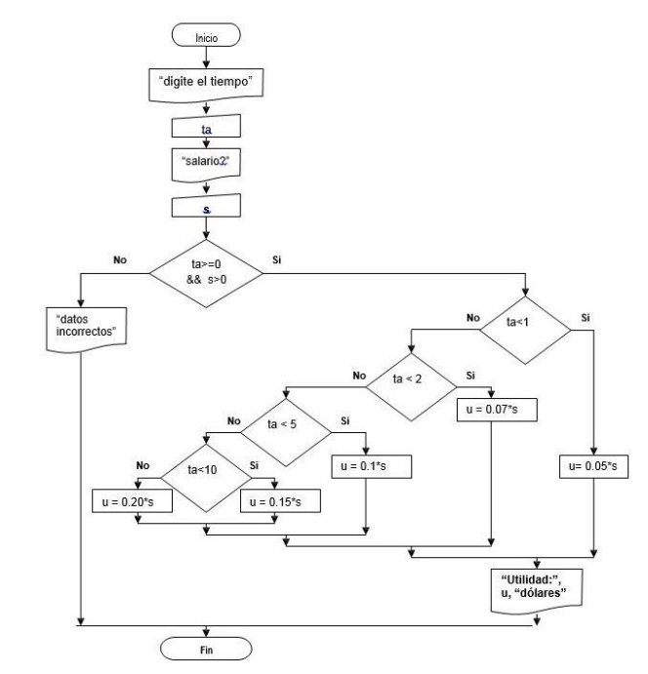

**Análisis para el módulo: Modulo CalcularUtilidad(ta, s)**

1. **Planteamiento general del problema (Método de la caja negra).**

Nota: Los nombres de variables no deben llevar espacios en blanco ni tildes ni caracteres especiales. Investigar formato CamelCase y PascalCase.

SALIDAS

Utilidad

ENTRADAS

Ta (tiempo en la empresa)

S (salario mensual)

PROCESO

Calcular ambas entradas

1. **Análisis del problema.**
2. **Definición de variables de entrada.**

Definición de variables de entrada.

|  |  |  |
| --- | --- | --- |
| **Nombre** | **Tipo** | **Descripción** |
| Ta | Real | Tiempo total trabajo en la empresa en AÑOS. |
| S | Real | Salario mensual de la persona. |
|  |  |  |

1. **Definición de variables de salida.**

Definición de variables de salida.

|  |  |  |
| --- | --- | --- |
| **Nombre** | **Tipo** | **Descripción** |
| Utilidad | Real | Utilidad del empleado en base a su tiempo en la empresa y $. |
|  |  |  |

1. **Restricciones.**

**Ta >= 0**

**S >0**

Las pondremos, pero las aplicaremos hasta que empecemos a ver estructuras condicionales

1. **Proceso.**

Leer ta, s

Si 

1. **Definición de variables de proceso.**

Definición de variables de proceso, si no las hay poner el texto “**no hay**”, no dejar vacío.

|  |  |  |
| --- | --- | --- |
| **Nombre** | **Tipo** | **Descripción** |
| No hay |  |  |
| No hay |  |  |

1. **Diseño de la solución. (**Algoritmo narrado, PSeudocódigo o Diagrama de Flujo)

**PSeudocódigo**

Proceso: Nombre del proceso

{Descripción del ejercicio}

{Listado de variables y sus tipos de datos}

1. INICIO
2. Declaración de variables
3. Captura de datos de entrada
4. Procesos
5. Presentación de resultados y demás salidas
6. FIN

Se recomienda que se cree el pseudocódigo en el formato Flexible de PseInt para que los alumnos puedan probar sus pseudocódigos en esa aplicación antes de pasarlos a Código de Visual C#

**Diagrama de flujo**

**SINTAXIS EN C# DE MAIN Y TODOS LOS MÓDULOS**

**Código de todas las funciones.**

**Sintaxis en C# de Main**

/// < summary >

/// Guia: 7

/// Evaluación: Ejemplo de evaluación

/// Ejercicio: 7

/// Fecha: 10-04-2023

/// Autor: Menjivar Chavez, Ricardo Fabio

/// Carnet: MC23048

/// GT: 3

/// Tutor: Ing. Alex Castillo

/// </ summary >

namespace ProyectoGuia7

{

class Program

{

static void Main(string[] args)

{

//Definición de variables

double ta, s;

//Identificación del programa

Console.WriteLine("MC23048 - Calcular utilidad de un empleado en base a los años trabajados y su salario.");

Console.WriteLine("Autor: Menjivar Chavez, Ricardo Fabio. GT: 3\n");

//Entrada de datos

Console.Write("Ingresa el tiempo trabajado en la empresa (en años): ");

ta = double.Parse(Console.ReadLine());

Console.Write("Ingresa tu salario (en USD): $");

s = double.Parse(Console.ReadLine());

//Procesamiento de datos

double u = CalcularUtilidad.ImprimirError(ta, s);

//Output

PrintValues(ta, s, u);

Console.ReadLine();

}

/// <summary>

/// Se encarga de mostrar en pantalla los valores introducidos.

/// </summary>

/// <param name="ta">Se refiere a Tiempo trabajado en los años.</param>

/// <param name="s">Se refiere al Salario mensual</param>

/// <param name="u">U es la utilidad</param>

static void PrintValues(double ta, double s, double u)

{

Console.WriteLine("\nTu salario mensual es de: {0}\n" +

"Tiempo trabajado en la empresa en años: {1}\n" +

"La utilidad del empleado es de: ${2}", s, ta, u);

}

}

}

**Sintaxis en C# de los módulos**

namespace ProyectoGuia7

{

class CalcularUtilidad

{

public static double ImprimirError(double ta, double s)

{

double u = 0;

if (ta <= 0 && s < 0)

Console.WriteLine("Datos incorrectos. Porfavor, reinicie el programa.");

if (ta < 1)

u = s * 0.05;

else

if (ta < 2)

u = s * 0.07;

else

if (ta < 5)

u = s * 0.1;

else

if (ta <= 10)

u = s * 0.15;

else

if (ta > 20)

u = s * 0.2;

return u;

}

}

}